

МИНИСТЕРСТВО НАУКИ И ВЫСШЕГО ОБРАЗОВАНИЯ РОССИЙСКОЙ ФЕДЕРАЦИИ

федеральное государственное бюджетное образовательное учреждение

высшего образования

«Тольяттинский государственный университет»

**Институт Математики, Физики и информационных технологий**

(институт)

Прикладная математика и информатика

(кафедра)

**Практическое задание №2**

по учебному курсу «Разработка приложений на платформе Java 1»

Вариант ____ *(при наличии)*

|  |  |  |
| --- | --- | --- |
| Студент | С.Р.Хакимов  (И.О. Фамилия) |  |
| Группа | ПМИп-1702б  (И.О. Фамилия) |  |
| Преподаватель | E.A. Ерофеева  (И.О. Фамилия) |  |

Тольятти 2020

**Тема: Java syntax.**

Задание 1.

Изучите технологию разработки java приложений по документации

выбранной вами IDE.

Задание 2.

Напишите программу, которая над двумя числами, заданными в

шестнадцатеричной системе выполняет все арифметические операции, а также операции декремента/инкремента (в префиксной и постфиксной форме), ВСЕ побитовые операции. Кроме того, рассмотрите пример приведения типов, рассмотренных на лекции. Вывод должен быть оформлен в форме, показывающий логику работы операций. Объясните работу побитовых операций.

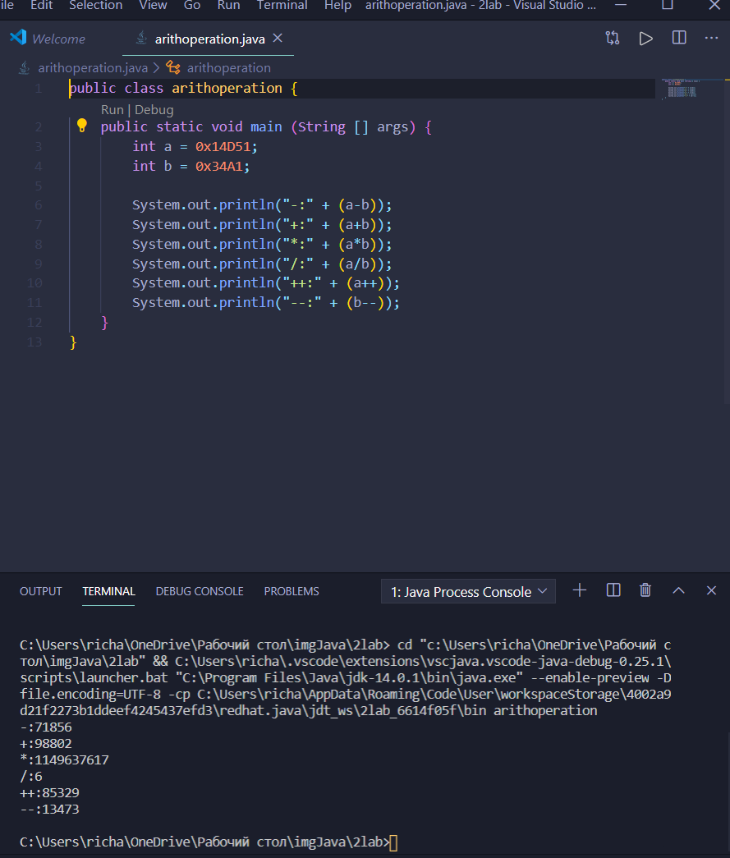

**Рисунок 1-Фрагмент кода арифметические операции**

Задание 3.

Напишите программу, которая считывает с клавиатуры три целых числа и выводит на экран:

* их среднее арифметическое;
* максимальное из введенных чисел.

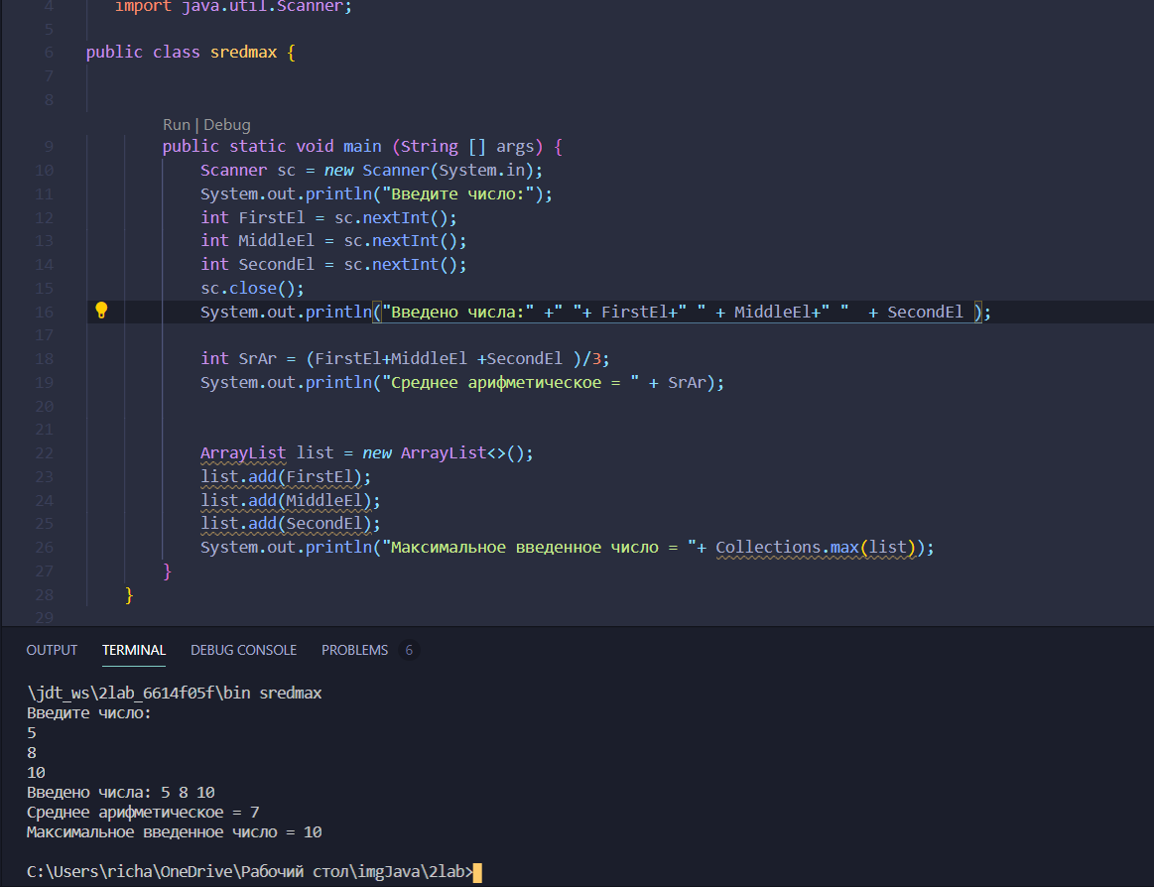

Рисунок 2-Фрагмент кода нахождения средний и максимальный число

Задание 4.

Напишите программу, которая генерирует массив из не менее, чем 100 чисел, заполненных случайными целыми числами на интервале [0;K]. Константа К задается в теле программы. Подсчитайте количество простых чисел и чисел, кратных 3. Отсортируйте массив.

Подсказка: Используйте метод random класса java.lang.Math.

Используйте класс Arrays.

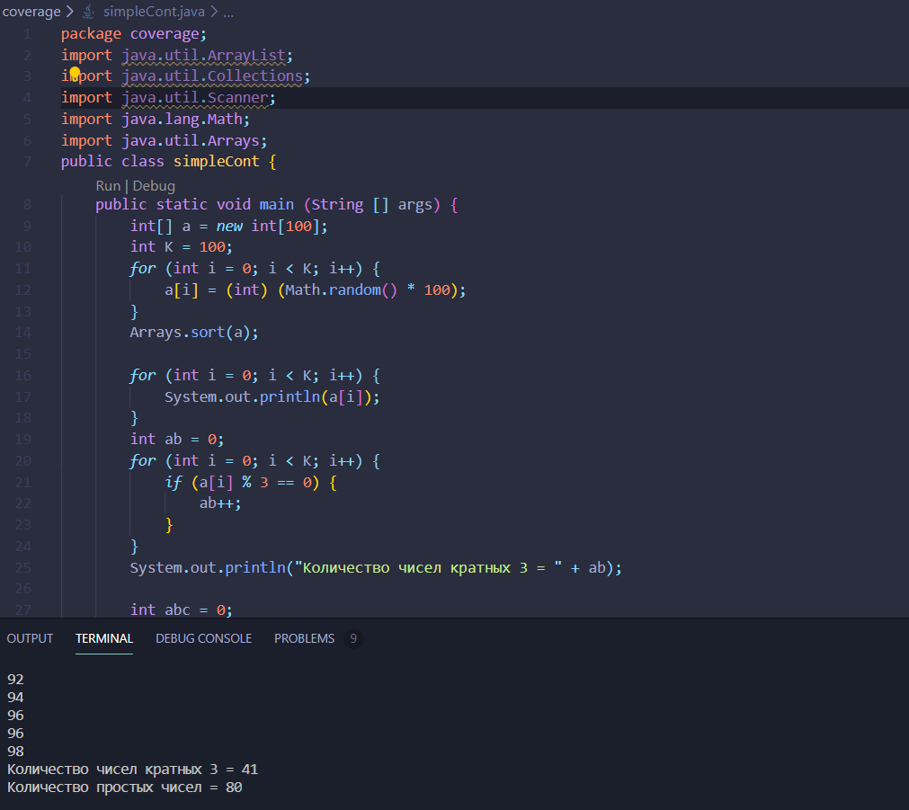

**Рисунок 3-Фрагмент кода задания 4**

**Задания на самостоятельную работу**

1. Реализовать генератор чисел Фибоначчи. Числа записать в массив, размерностью N.

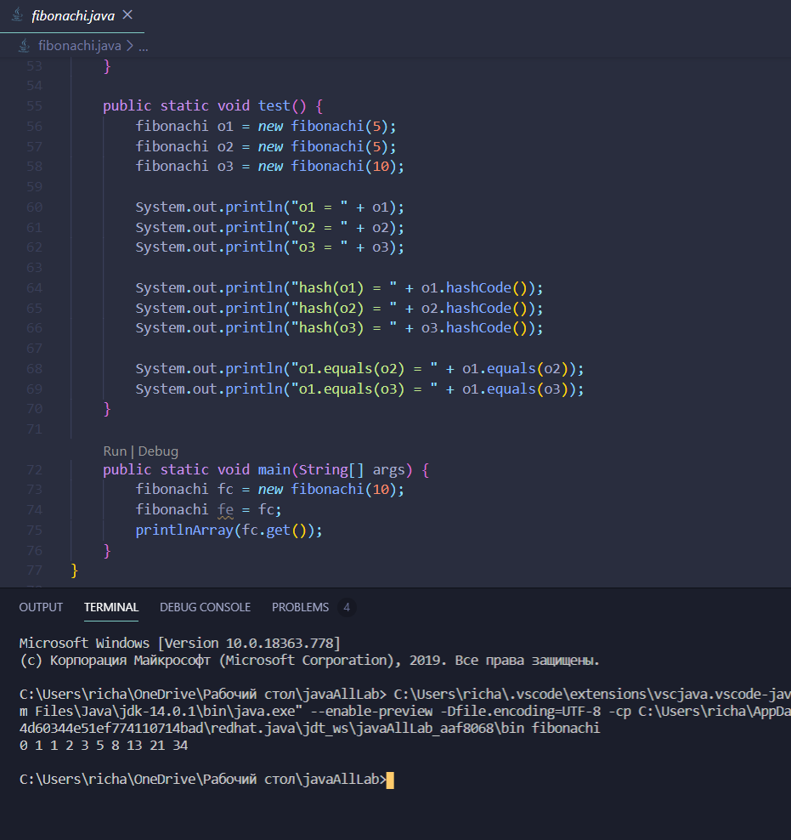

**Рисунок 4-Фрагмент кода чисел Фибоначчи**

2. Рассчитать треугольник Паскаля.

Треугольник Паскаля –таблица биномиальных коэффициентов, имеющая треугольную форму. В этом треугольнике на вершине и по бокам стоят единицы. Каждое число равно сумме двух расположенных над ним чисел.

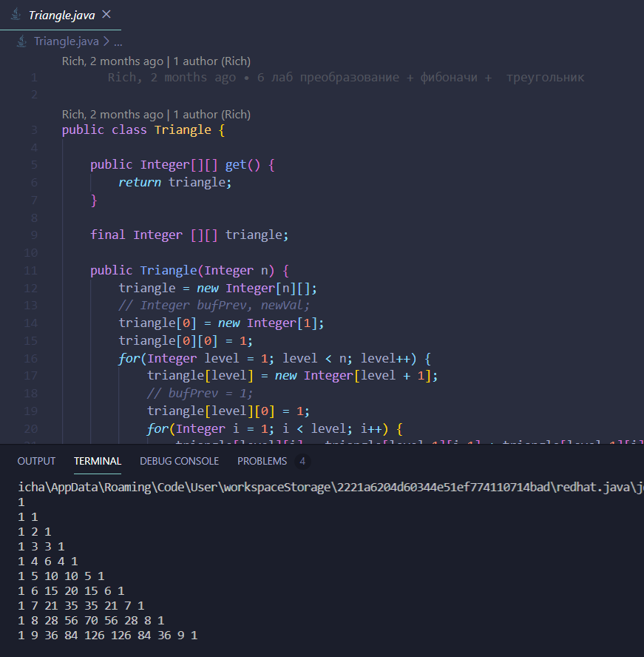

**Рисунок 5-Фрагмент кода треугольник Паскаля**